 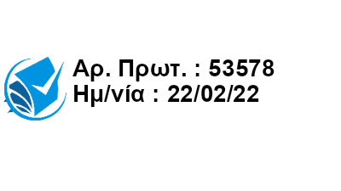

# ΕΛΛΗΝΙΚΗ ΔΗΜΟΚΡΑΤΙΑ ΥΠΟΥΡΓΕΙΟ ΥΠΟΔΟΜΩΝ & ΜΕΤΑΦΟΡΩΝ ΤΜΗΜΑ ΚΟΙΝΟΒΟΥΛΕΥΤΙΚΟΥ ΕΛΕΓΧΟΥ

Αναστάσεως 2 & Τσιγάντε

101 91 Παπάγου

Τηλέφωνο: 2106508120

Τηλεομοιότυπο: 2106508299

Δ/νση ηλεκτρον. ταχυδρ.: [tkvel@yme.gov.gr](mailto:tkvel@yme.gov.gr)

# Προς

Παπάγου, 22/02/2022

Αρ. Πρωτ: 53578

Ψηφιακά υπογεγραμμένο από ARETI KONTARINI

Ημερομηνία: 2022.02.22

τη Βουλή των Ελλήνων

Διεύθυνση Κοινοβουλευτικού Ελέγχου

# Τμήμα Ερωτήσεων

**Κοινοποίηση**

1. Βουλευτή κ. Κυριάκο Βελόπουλο

15:21:11 EET

1. Υπουργείο Αγροτικής Ανάπτυξης & Τροφίμων
2. Υπουργείο Κλιματικής Κρίσης & Πολιτικής Προστασίας

# Δια της Βουλής των Ελλήνων

Θέμα: «Αδικαιολόγητες καθυστερήσεις στην αποκατάσταση της Γέφυρας του Ευήνου» Σχετ: Η **Ερώτηση 2581/21.01.2022**

Σε απάντηση της παραπάνω σχετικής Ερώτησης και στο πλαίσιο των αρμοδιοτήτων μας, σας επισυνάπτουμε τα Πρακτικά της απάντησής μας, στις 14.02.2022, στη 1872/14-12-2021 ερώτηση εκ των αναφορών-ερωτήσεων, του Βουλευτή κ. Δημητρίου Κωνσταντόπουλου, με θέμα «Σε απόγνωση οι κάτοικοι της Αιτωλοακαρνανίας μετά τα προβλήματα στην Γέφυρα Ευηνοχωρίου».

# Ο Υφυπουργός Υποδομών & Μεταφορών

**Γεώργιος Καραγιάννης**

**Συνημμένα:** 1

**Εσωτερική διανομή:**

Ιδιαίτερο Γραφείο Υπουργού Υποδομών & Μεταφορών Ιδιαίτερο Γραφείο Υφυπουργού Υποδομών & Μεταφορών

Διανομή μέσω 'ΙΡΙΔΑ' με UID: 620b87845b49dcae4b520be7 στις 22/02/22 15:20